Práctica 1:

Regresión lineal

Grupo 13:

* David Ortiz Fernández
* Andrés Ortiz Loaiza

**1 - Regresión lineal con una variable**

En esta primera parte de la practica nos dedicaremos a realizar la implementación del algoritmo de regresión lineal para una única variable.

Primero de todo se cargarán los datos e dataset del fichero como se puede apreciar en el código del flujo principal de la práctica.

Posteriormente se ha desarrollado el código asociado a la regresión para una única variable, en el que se obtiene el modelo lineal. Para minimizar el coste asociado se aplica descenso de gradiente alcanzando así el mínimo local del coste, y por tanto el modelo más ajustado, minimizando para ello simultáneamente los valores θ0 y θ1.

**Código:**

**P1a.m:** En este archivo se encuentra el flujo principal de la práctica.

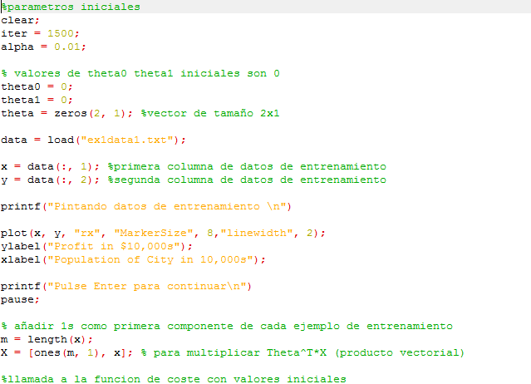

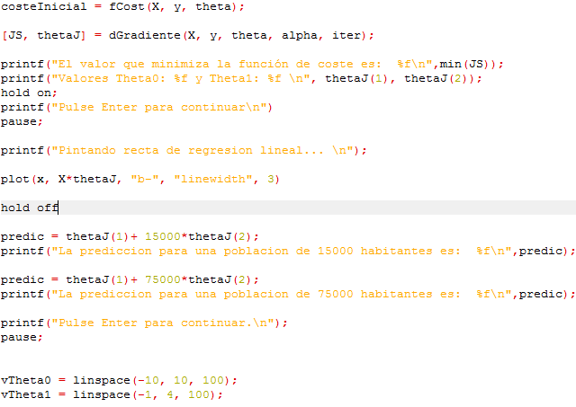

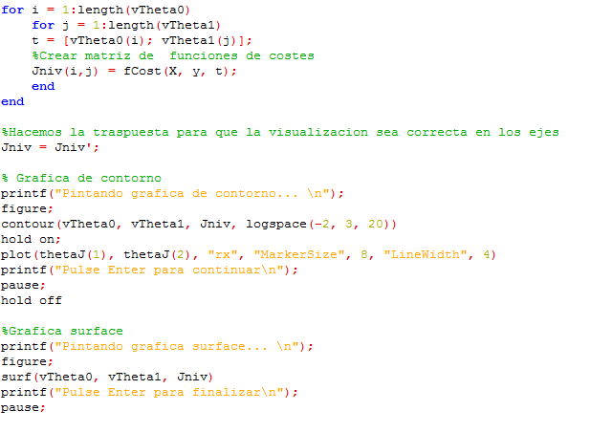

**dGradiente.m**

En esta función se aplica el descenso de gradiente, si se suprimen los comentarios se pinta la evolución de la recta que vamos obteniendo al aplicar el descenso de gradiente.

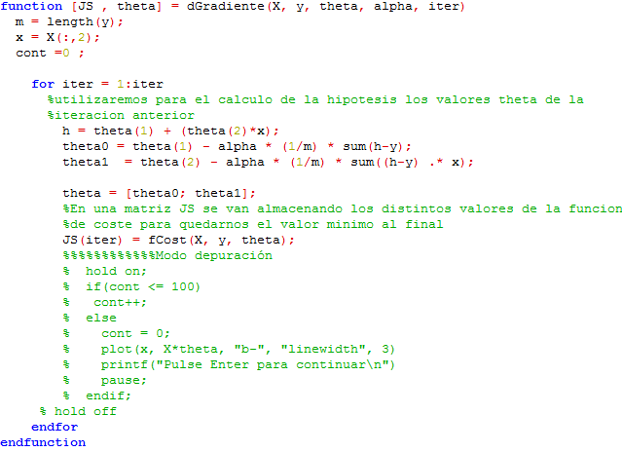

**fCost.m**

Función que calcula el coste para unos parámetros theta dados.

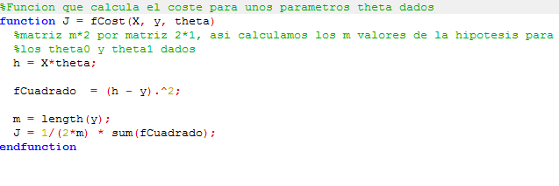

**Resultados:**

En la siguiente imagen se puede observar la gráfica con los datos de entrenamiento:

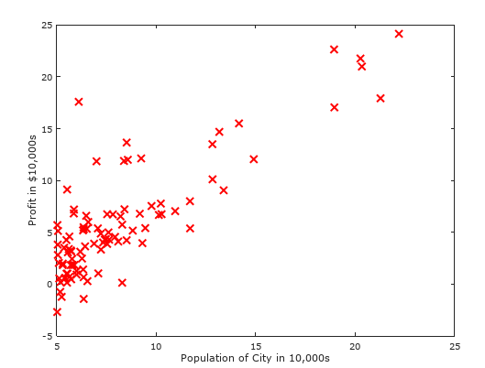

Aplicando el método de descenso de gradiente, con unas 1500 iteraciones y un valor de α = 0,01 obtenemos la siguiente recta, consiguiendo así un modelo de regresión bastante ajustado.

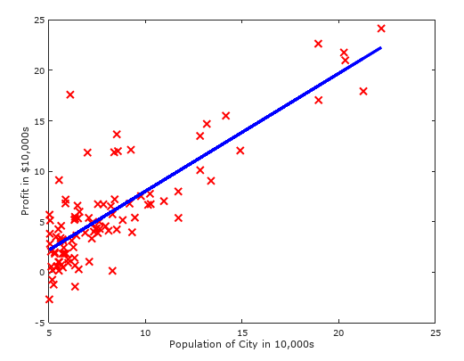

Los resultados de predicción para el modelo obtenido fueron los siguientes:



En la gráfica de contorno se muestra también el mínimo obtenido por el descenso de gradiente lo cual nos asegura la correcta aplicación de dicho método, como se puede observar en la siguiente imagen.

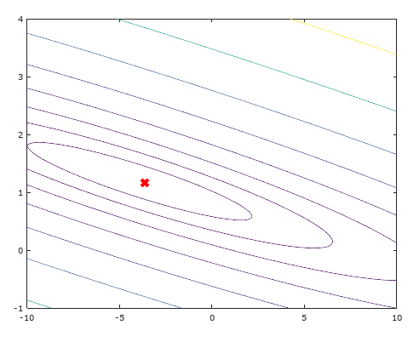

Grafica de superficie en 3D:

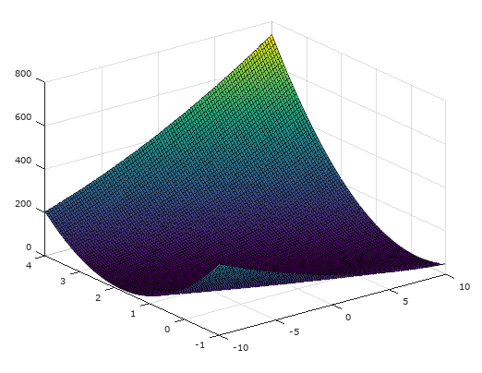

**2 - Regresión lineal con varias variables**

Esta parte de la practica está destinada a implementar regresión lineal multivariable para aplicarla a un dataset.

Como en la primera parte, primero se cargaron los datos del dataset, los cuales contenían el precio de unas casas en función de su superficie y habitaciones.

Para esta parte se ha desarrollado una función que se encarga de normalizar las *features.*

Posteriormente se aplicará regresión lineal multivariable, minimizando el coste utilizando para ello descenso de gradiente.

Por último, se aplicara el método de la ecuación normal, como alternativa al descenso de gradiente y como se observará posteriormente se conseguirán resultados muy parejos.

**Código:**

**P1b.m:** En este archivo se encuentra el flujo principal para el cálculo de la regresión lineal con varias variables.

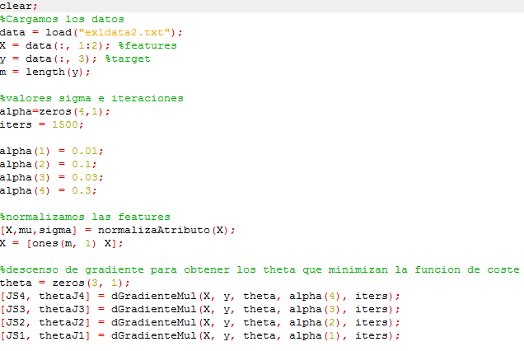

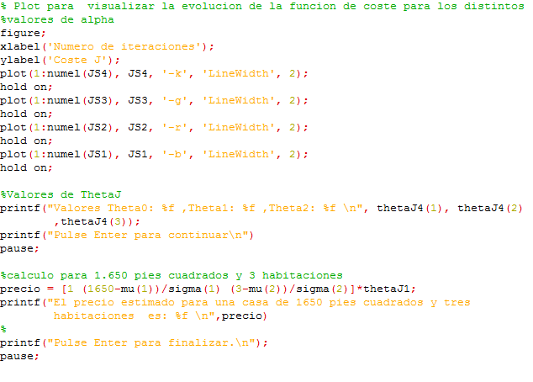

**normalizaAtributo.m:** función que normaliza los atributos y retorna los valores mu y sigma.

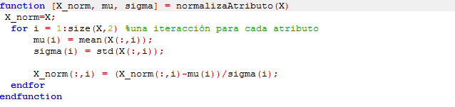

**fCost.m** Función que calcula el coste para unos parámetros theta dados.

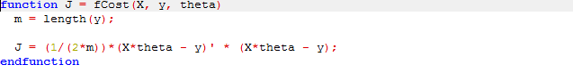

**dGradienteMul.m** En esta función se aplica el descenso de gradiente para múltiples variables

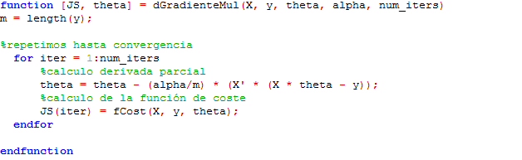

**Resultados:**

Grafica que muestra la evolución de la función de coste para diferentes valores de alpha (0.001, 0.1, 0.3, 0.03).

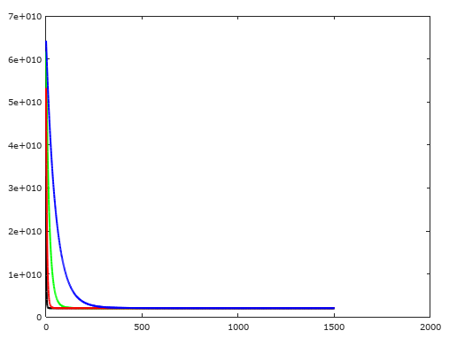

Valores Theta0: 340412.659574, Theta1: 110631.050279, Theta2: -6649.474271 obtenidos para Alpha 0.001.

El modelo obtenido tras aplicar regresión lineal multivariable devuelve la siguiente predicción:

El precio estimado para una casa de 1650 pies cuadrados y tres habitaciones es: **293101.056857**

**P1c.m:** en este archivo está contenido el flujo que resuelve de nuevo el problema utilizando el método de la ecuación normal.

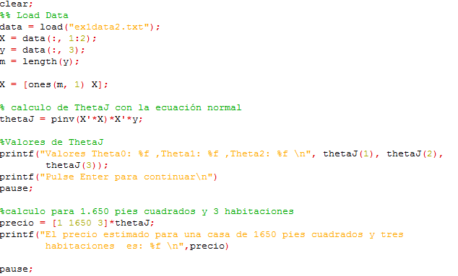

**Resultados:**

Valores Theta0: 89597.909542, Theta1: 139.210674, Theta2: -8738.019112.

El precio estimado para una casa de 1650 pies cuadrados y tres habitaciones utilizando el método de la ecuación normal es: 293081.464335

Como se puede apreciar los resultados predichos tanto con la ecuación normal como con el método de descenso de gradientes son muy parejos.